# **Trading**

**Importance Topics:**

1. **Risk Management**

* તમારી Capital નું રક્ષણ કરવા અને તમારી ટ્રેડિંગ લાંબા સમય કરવા માટે ટ્રેડિંગમાં Risk Management કરવું જરૂરી છે.
  + નક્કી કરો કે દિવસ દરમિયાન કેટલી ટ્રેડ લઈ સકીએ.(3 Tred પર દિવસ)
  + Capital નું અરધું Capital અપડે એક દિવસ માં ઉપયોગ કરી કરસું. જેમકે 5000 રૂપિયા કેપિટલ હોય તો અપડે 2500 રૂપિયા 1 દિવસ માં ઉપયોગ કરસું જેમાં દિવસ દરમિયા maximum 40% એટલે કે 1000 રૂપિયા અપડે loss સહી સકસું.
  + આમ છતાં અપડે 2500 રૂપિયા પર દિવસ મુજબ ને 2 ટ્રેડ માં વહેચવું જેથી દરેક ટ્રેડ માં આપણે 1500 નજીક ટ્રેડ લાઇસુ જેનું મેક્સિમમ લોસ 450 રૂપિયા હસે (30%).અને દરેક ટ્રેડ માં minimum 50% પ્રોફિટ બૂક કરવું જરૂરી છે.
  + દિવસ ના 3 ટ્રેડ માં 2 ટ્રેડ માં લોસ થાય પછી ટ્રેડ લેવું નહીં. દિવસ ના કુલ કેપિટલ ના 40% લોસ થાય પછી ટ્રેડ લેવા નહીં .
  + 30% Risk || 50% Reword

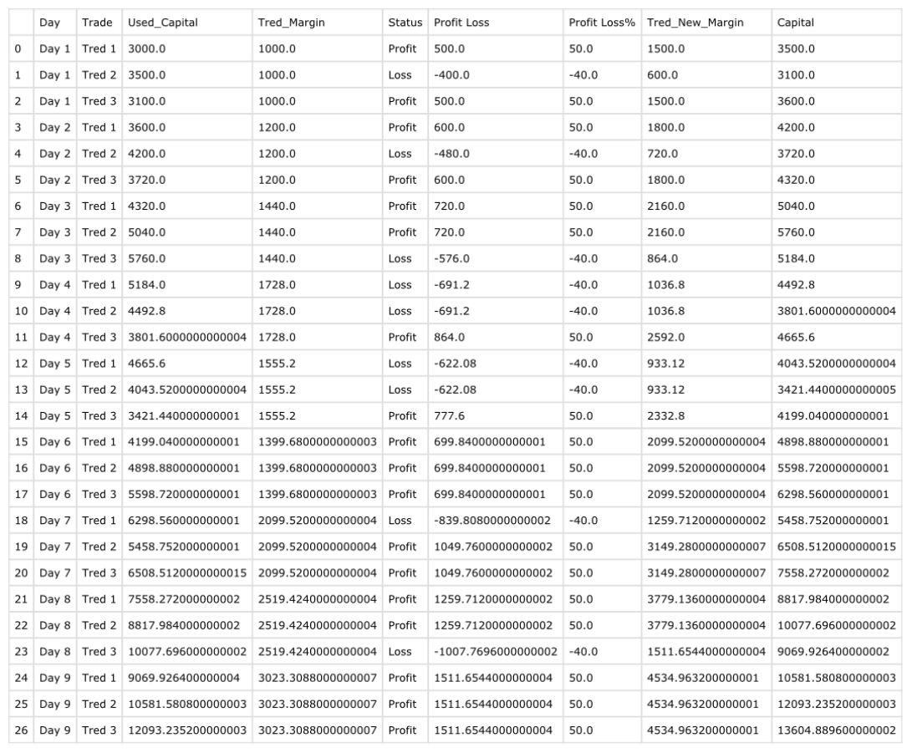

1. **Use D.A.T Framework** 
   * Direction
   * Area
   * Trigger

* માર્કેટ કોય એક ડાઇરેક્શન માં હોવા જોયીએ.
* માર્કેટ કોય સપોર્ટ કે રજીસ્ટન્સ પાસે કે નજીક રેવું જરૂરી.
* Strategy ને અનુકુળ બને આટલે તરત એન્ટ્રી લઈ લેવી.

1. **Support and resistance (Supply Demand Zone)**

* જે લેવલ પાસે આવી ને કેન્ડલ મોટી મોટી બનવા માંડે એંડ એક દમ ફાસ્ટ માં ઉપર કયા તો નીચે આવવા માંડે એ એરિયો Supply Demand ઝોન ગણાય .

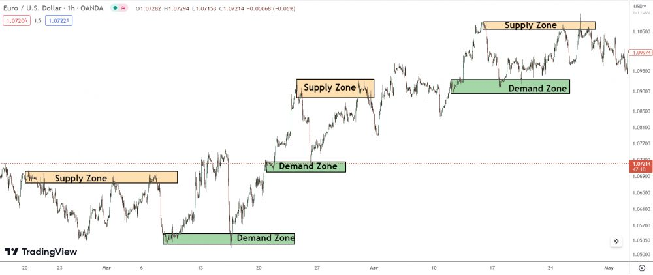

* જે લેવલ પાસે આવી ને max 2-3 ટાઈમ આવી ને રિજેક્શન કે સપોર્ટ મળે એને સપોર્ટ કયા તો રેસિસ્ટનસ કેવી
  + TrendLine
  + Trangle
  + Any Shape

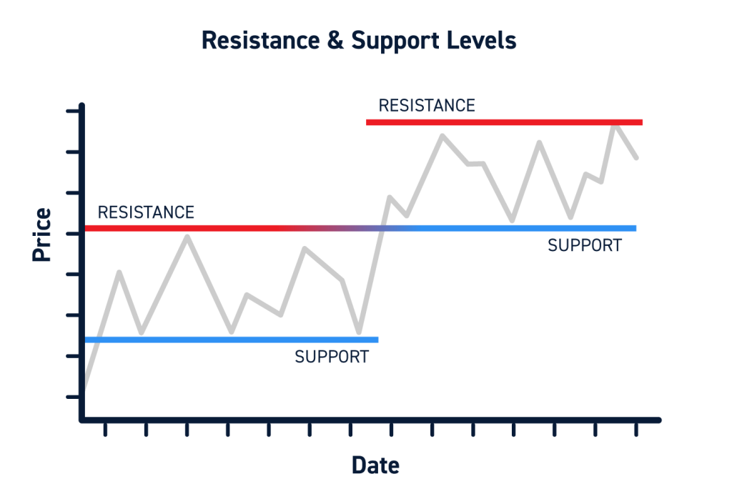

1. **Master in Candlestick Patterns**
   * **Doji**
   * **Hammer and Hanging Man**
   * **Bullish Engulfing and Bearish Engulfing**
   * **Morning Star and Evening Star**
   * **Shooting Star and Inverted Hammer**
   * **Harami**
2. **Master in Chart patterns**
   * **Head and Shoulders**
   * **Double Top and Bottom**
   * **Symmetrical Triangle**
   * **Ascending Descending Tringle**
   * **Pennant and Flag**
   * **Cup and handle**
3. **Liquidity and Smart money Concepts**
   * **1 Day Market analysis**
   * **Order Blocked in 15 min**
   * **Liquidity**
   * **Tred in 5 min**

* જ્યારે સ્માર્ટ money ટ્રેડ કરે ત્યારે તે ટ્રેન્ડ ને manipulate કરી સકે, પણ જ્યારે એલોકો કોય ટ્રેડ લે ત્યારે Liquidity હદ કરતાં વધી કયા તો ઘટી જાય અથવા બધા કોન્ટ્રાક્ટ Buy /Sell થય ગયા હોય તો અથવા તો ટ્રેડ કરવા ના money પૂરા થય જે તો તે ટ્રેડ momentum ખોવાય જે જેથી અચાનક ઉપર કયા નીચે બ્રેક થાય જય .
* નવા કોન્ટ્રાક્ટ બને અને કોય brackout થાય તો તેનેપણ Liquidity કહી સકે.
* માર્કેટ કોય નું ખાય ને કોય ને આપે , આટલે એ positions ને Exit કરવાની try કરે. Exit થાય તો સામે વાલા ને ફાયદો થાય. Buyer કયા તો seller જેમાં વધારે Liquidity હસે તે પોતાના બાજુ trend કરી ને સામે વાલા ને loss કારવની try કરે.

1. **Stop Loss and Stoploss Hunting**
   * Stoloss એવી જાગીયા મૂકવું કે જેમાં StopLoss ઓછું હોય,
   * Setup બને આટલે જેટલું જલલી એન્ટ્રી લેવાય એટલી જલલી એન્ટ્રી લેવી જેથી Target મોટો એંડ stoploss ઓછું.
   * 2-3 conformation ની રાહ જોય તો ટાર્ગેટ અર્ધે પોચી જે એંડ પ્રોફિટ ઓછું થાય અને સ્ટોપલોસ વધી જય .
   * Minimum 1:2 નો Risk reword રેવા જોએ.
   * 1000 રૂપિયા માંથી 100 રૂપિયા risk હોય તો minimum reword 200 રૂપિયા થવા જોયીએ.
   * માર્કેટ હમેસા જેના ટીમ માં તાકાત ની હસે તેને હરવવાની try કરે. આટલે જે 100 buyes હસે ને 500 Seller તો Seller એ buyer ના profit ,margin ખાવા ની try કરે જેથી 100 માંથી ઓછા થતાં જે અને seller લોકો વધતાં જે , જેને stoloss hunting કેવાય.
2. **Determine our mistake and Analysis**

* જે પણ ટેકનિક નો ઉપગોગ કરી ને ટ્રેડ લેવો તે ટેકનિક ના ડેટા sheet ની અંદર લખતા રેવો, જેથી અપડે ૧-૨ મહિના ના ડેટા ને ચેક કરી સકીએ અને કઇક નિર્ણય લે સકીએ , એંડ બેક ટેસ્ટ કરી સકીએ એંડ કોયક ખામી પણ સોઢી સાકીએ .
  + Entry Time
  + Exit Time
  + Entry Price
  + Exit Price
  + Min Target
  + Reward %
  + Max SL
  + Risk%
  + Total P&L
  + Why Entry
  + Why Exit